Semaine S4

Cette semaine nous travaillons sur la lettre T.

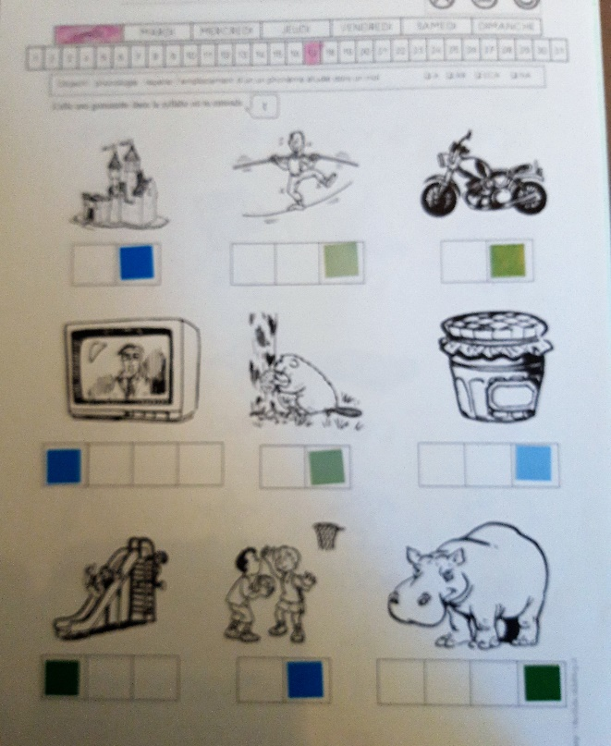
Localiser le son tttttt et coller la gommette.

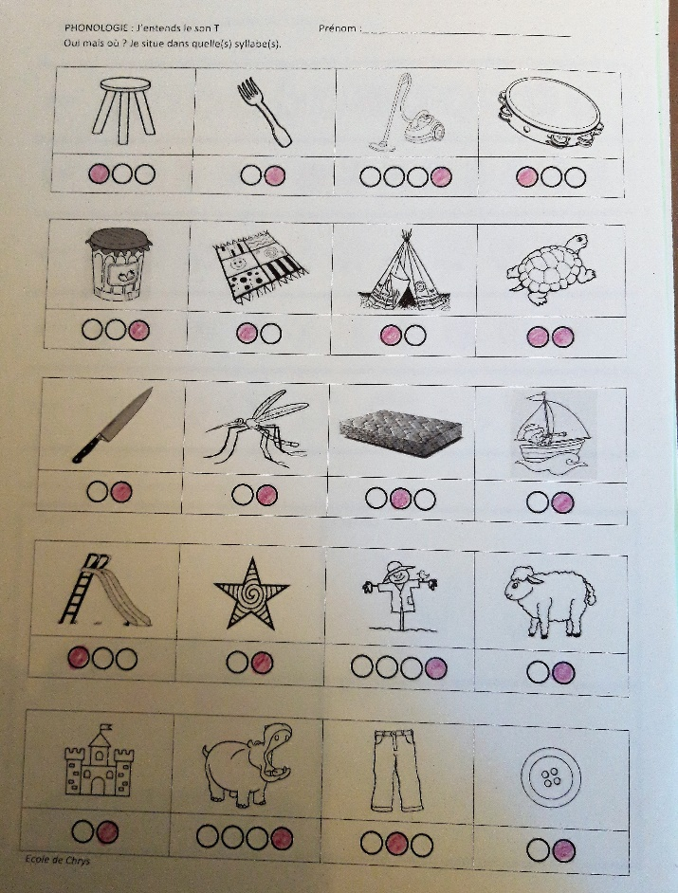
Même travail mais en coloriant la bonne syllabe.
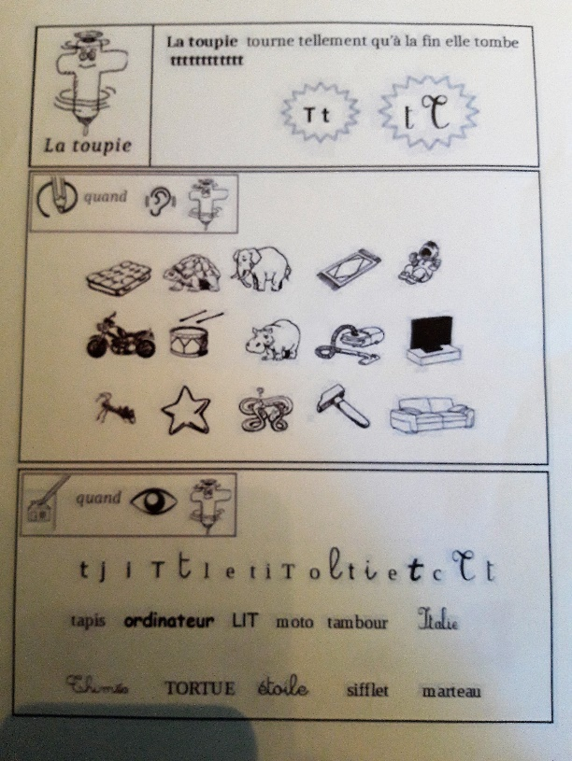
Travail sur le cahier d’écriture.

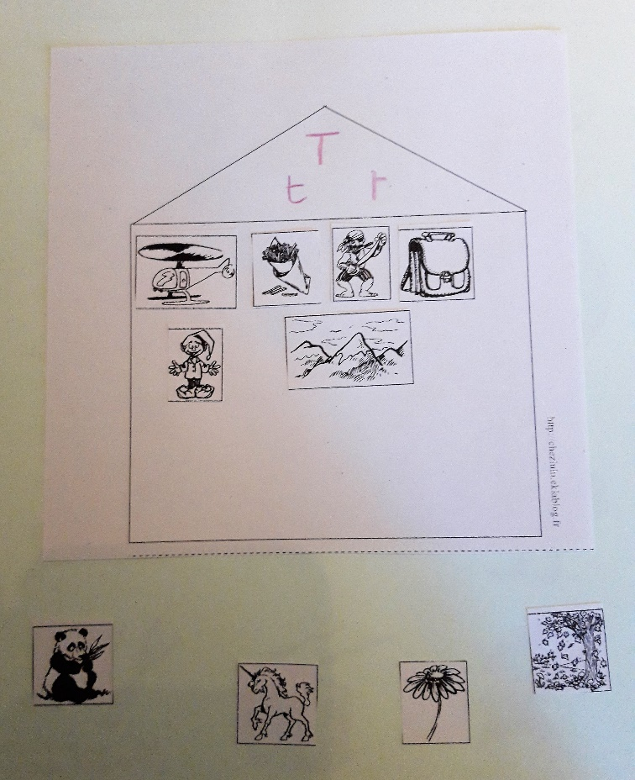
Découper et coller les mots dans lesquels on entend tttt dans la maison et les autres à l’extérieur.

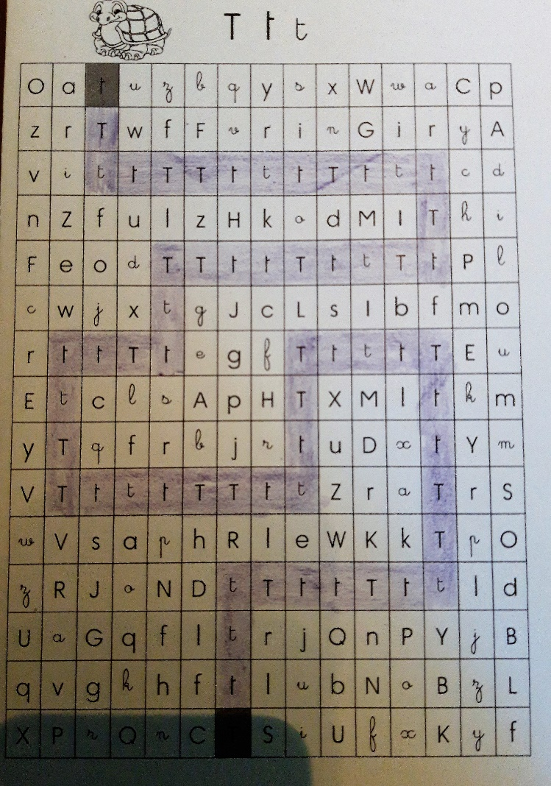

Chemin du « t » dans ses trois graphies.

